ИНСТРУКЦИЯ
ТИРЕКС
Игрушка с инфракрасным дистанционным пультом управления
- Серия игрушек, изображающих животных.
- Универсальное управление игрушкой со звуковыми и световыми эффектами.
ОПИСАНИЕ ФУНКЦИЙ
- При включении глаза динозавра загораются и светятся красным цветом.
- Игрушка осуществляет движение вперед (с остановкой).
- Пасть открывается и закрывается автоматически.
- Реалистичные движения и звуковые эффекты.
- При нажатии правой кнопки на пульте включается функция автоматической демонстрации возможностей. Функция отключается повторным нажатием.
ВНИМАНИЕ!
Игрушка предназначена для детей в возрасте от 8-ми лет.

УПРАВЛЕНИЕ

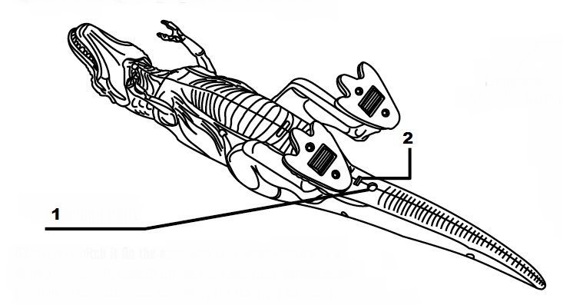
- Гнездо зарядки.
- Кнопка включения/выключения.

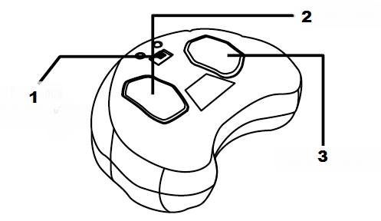
- Кнопка выбора частоты.
- Движение вперед.
- Автодемонстрация

УСТАНОВКА ЭЛЕМЕНТОВ ПИТАНИЯ
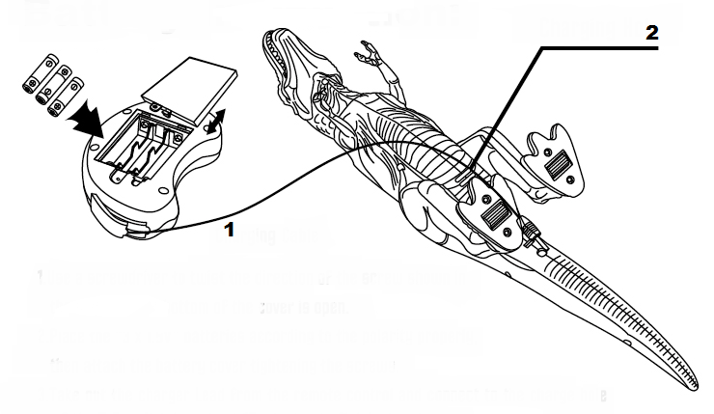
- Кабель зарядки.
- Гнездо зарядки.

- Открутите винт при помощи отвертки и снимите крышку отсека для батареек на пульте управления так, как показано на рисунке.
- Установите 3 батарейки типа АAА на 1,5 V, соблюдая полярность.
- Закройте крышку на пульте и зафиксируйте ее винтом при помощи отвертки.
- Возьмите кабель зарядки из пульта и подсоедините его к гнезду, расположенному в нижней части тела игрушки.
- Процесс зарядки занимает 20 минут.

